Store App

* Análisis y Especificación de Requerimientos

Requerimientos Funcionales

RF001 – El sistema deberá permitir cargar Clientes de dicha empresa, indicando su nombre, apellido, DNI, fecha de nacimiento, edad y su tarjeta de crédito.

RF002 – El sistema deberá permitir cargar Empleados de dicha empresa, indicando su nombre, apellido, DNI, fecha de nacimiento, edad y su legajo.

RF003 – El sistema deberá permitir cargar Productos indicando nombre, marca, fecha de vencimiento, precio unitario y proveedor.

RF004 – El sistema deberá permitir generar una Venta indicando Cliente, Empleado y Productos.

* Modelo de Datos

A continuación, se muestra el modelo de datos que será utilizado por la aplicación para almacenar los datos generados.

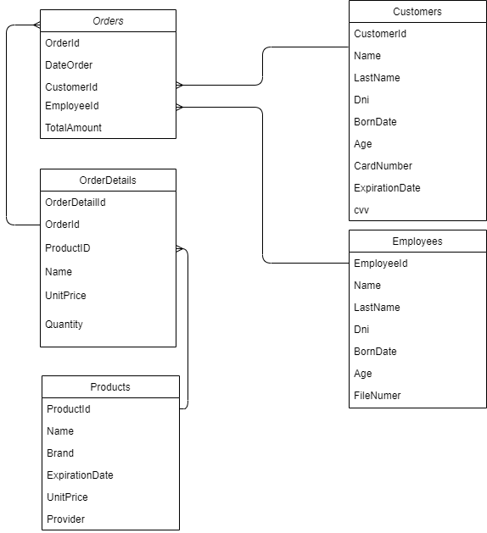

* Diseño del Programa

La arquitectura de software elegida es siguiendo un patrón MVC, una arquitectura en capas que permite el escalamiento del programa en caso de ser requerido lo que implica que es Orientada a Objetos.

* Implementación

Las tecnologías utilizadas para el desarrollo e implementación de la Aplicación Web es el entorno ASP.NET y SQL Server para la representación y almacenamiento de datos.